1. Buka CorelDraw, lalu buat dokumen baru dengan ukuran kertas A4.

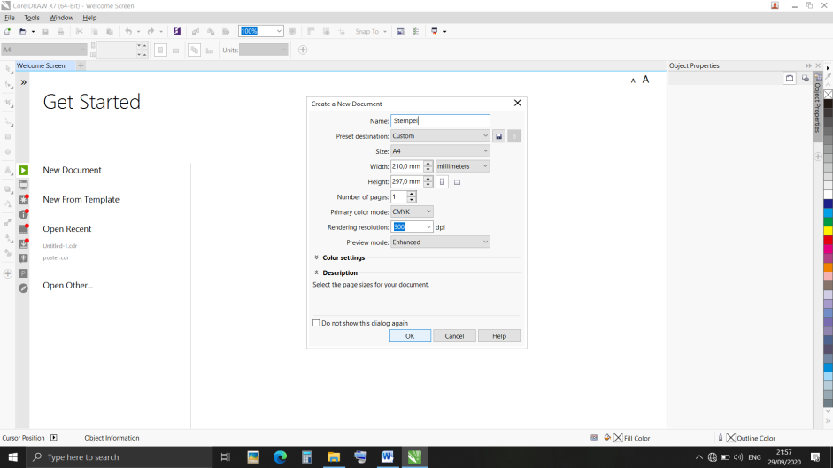

1. Buat lingkaran menggunakan ellipse tool. Jangan lupa menahan tombol CTRL selama menyesuaikan ukuran lingkaran.

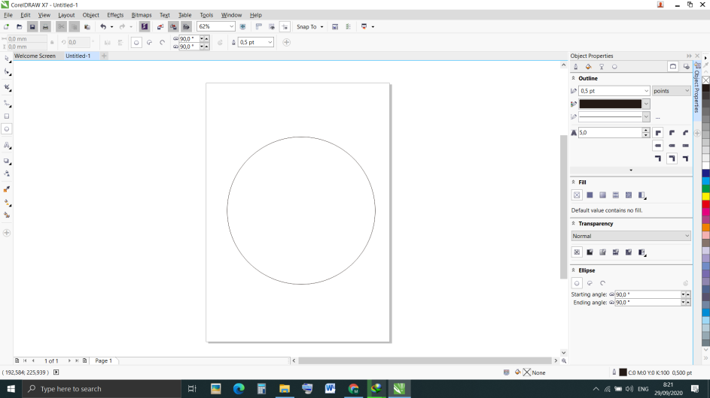

1. Kemudian blok seluruh lingkaran. Setelah ter blok, tahan tombol shift, arahkan kursor ke bagian titik pada pojok lingkaran , klik tahan kursor (klik kiri mouse) menuju ke arah dalam lingkaran, sesuaikan ukuran sesuai kebutuhan, dan klik kanan pada mouse jika lingkaran yang terbentuk dirasa sudah sesuai keinginan.

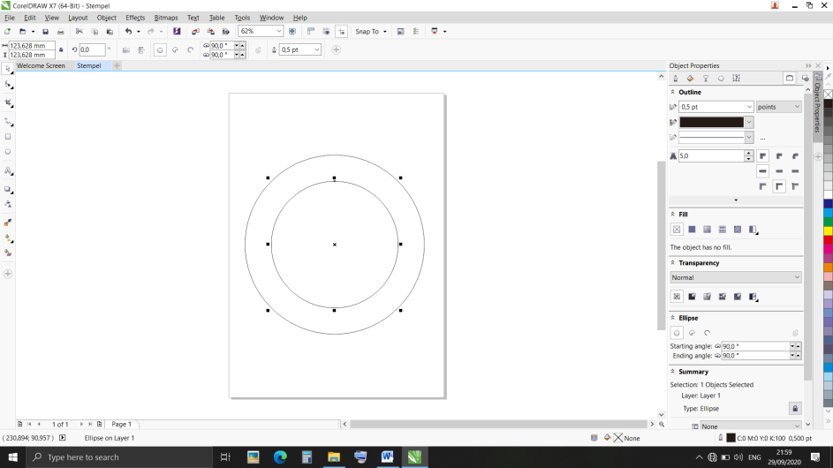

1. Lalu blok seluruh lingkaran dengan klik dan tahan kursor kemudian di kelilingkan ke seluruh lingkaran. Setelah ter blok maka di property bar akan muncul merging tool. Klik yang bagian back minus font.

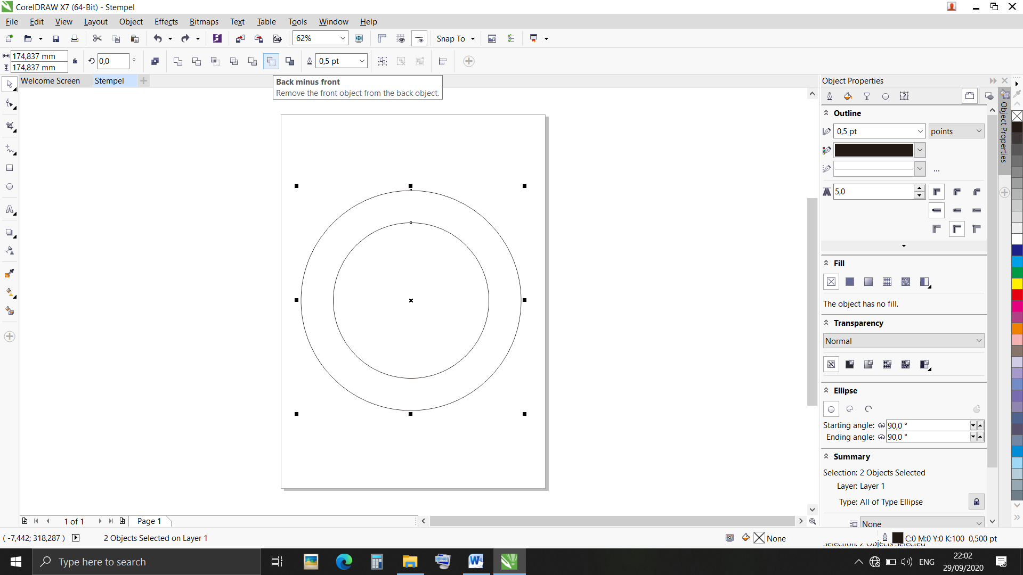

1. Kemudian bentuk persegi panjang dengan rectangle tool di dalam lingkaran

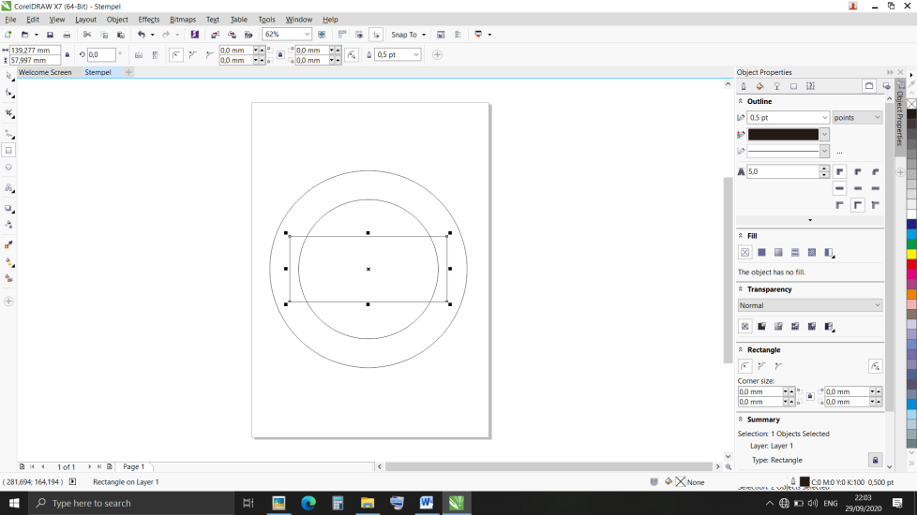

1. Lalu blok seluruh objek, dan klik weld di merging tool pada property bar.

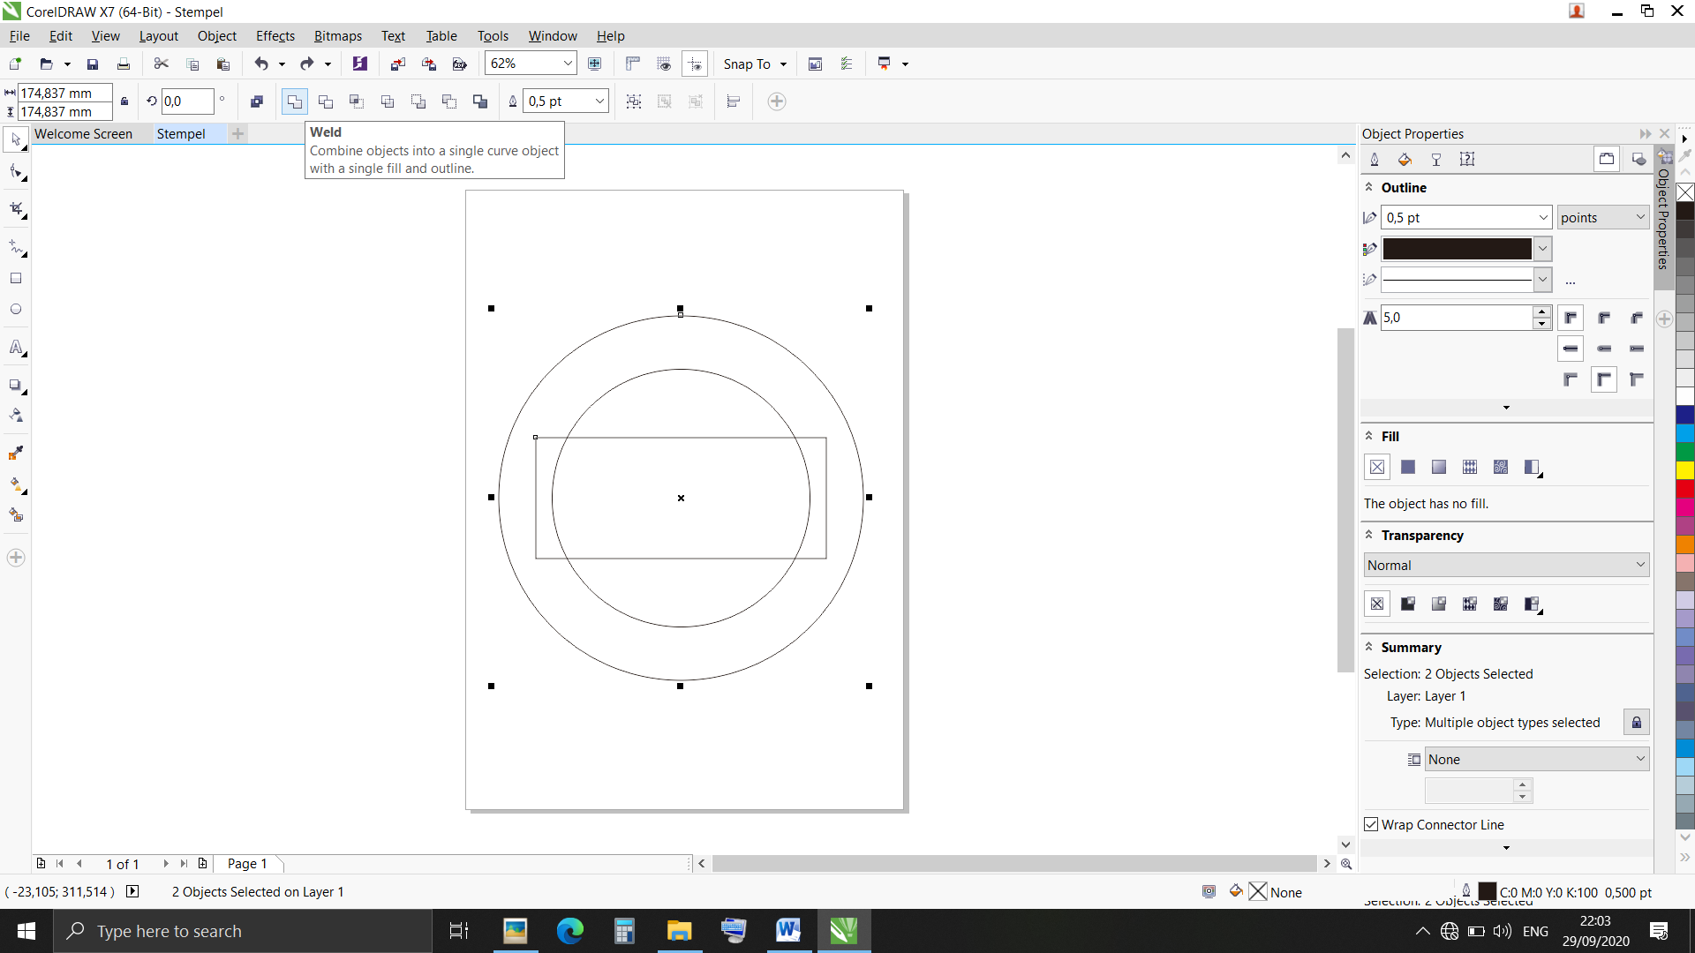 menjadi 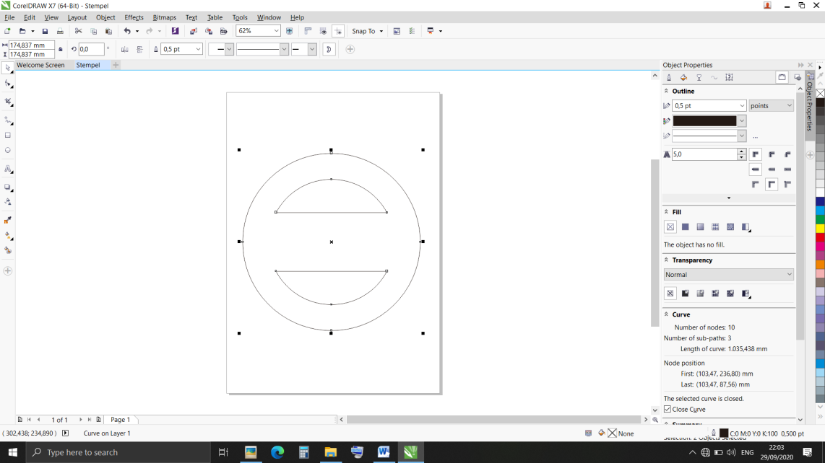

1. Kemudian buka bagian object properties, dan atur outline width ke angka 4.0 untuk mengatur ketebalan garis.

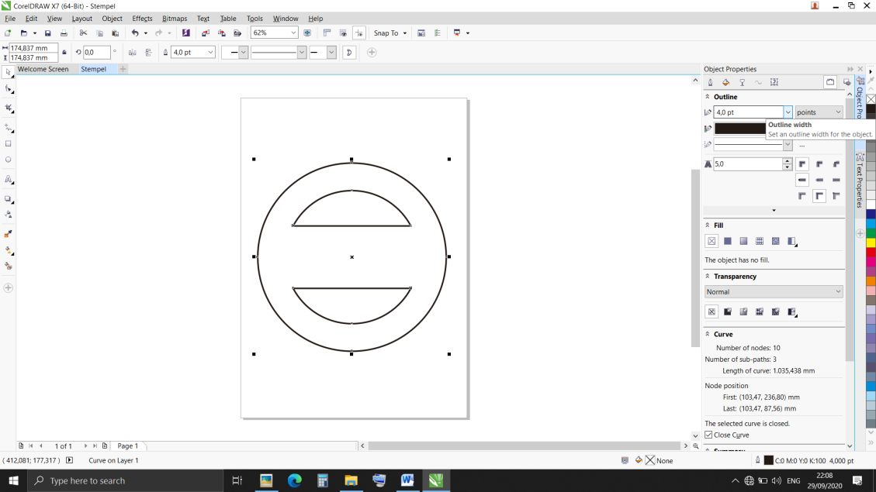 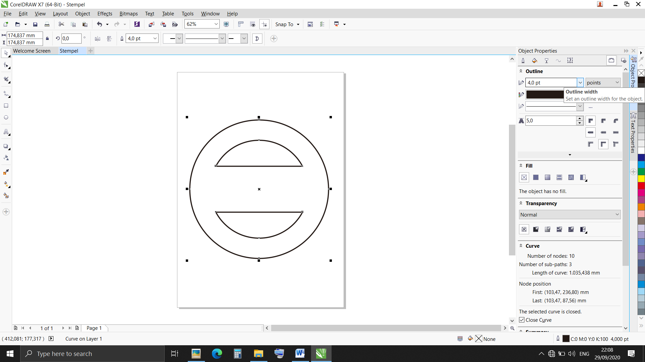

1. Buatlah satu lingkaran simetris lagi dengan ellipse tool, dan taruh tepat di dalam garis terluar. Aturlah outline width ke angka 2.0

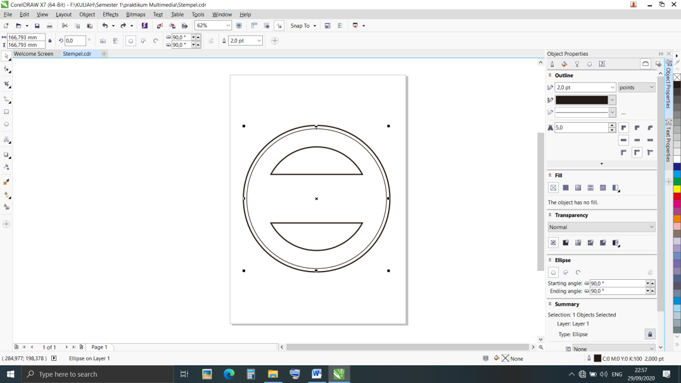 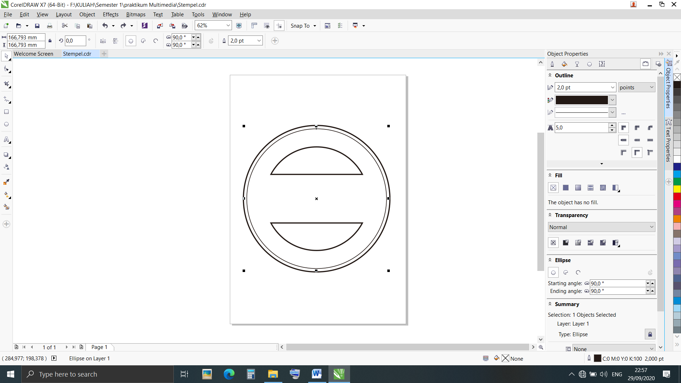

1. Kemudian tambahkan beberapa teks menggunakan text tool.

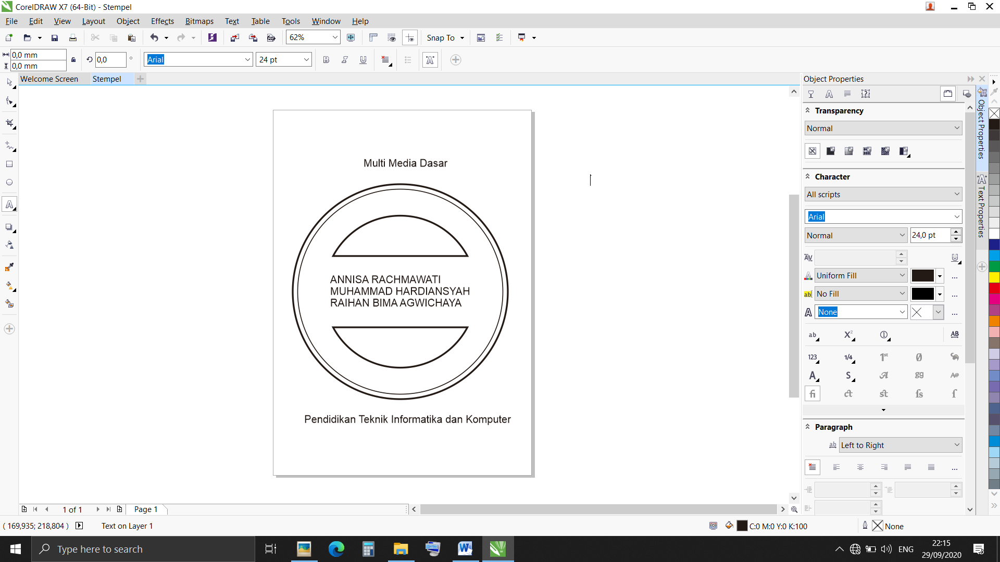

1. Klik pada bagian teks yang di tengah, kemudian klik CTRL+K dan atur posisi masing-masing nama.

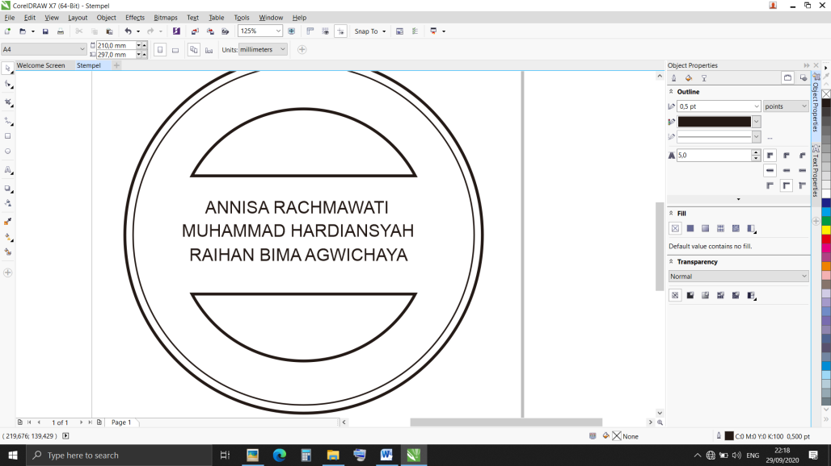

1. Klik teks di bagian atas lingkaran. Kemudian ganti font teks tersebut menjadi Castellar. Lakukan juga pada teks di bawah lingkaran.

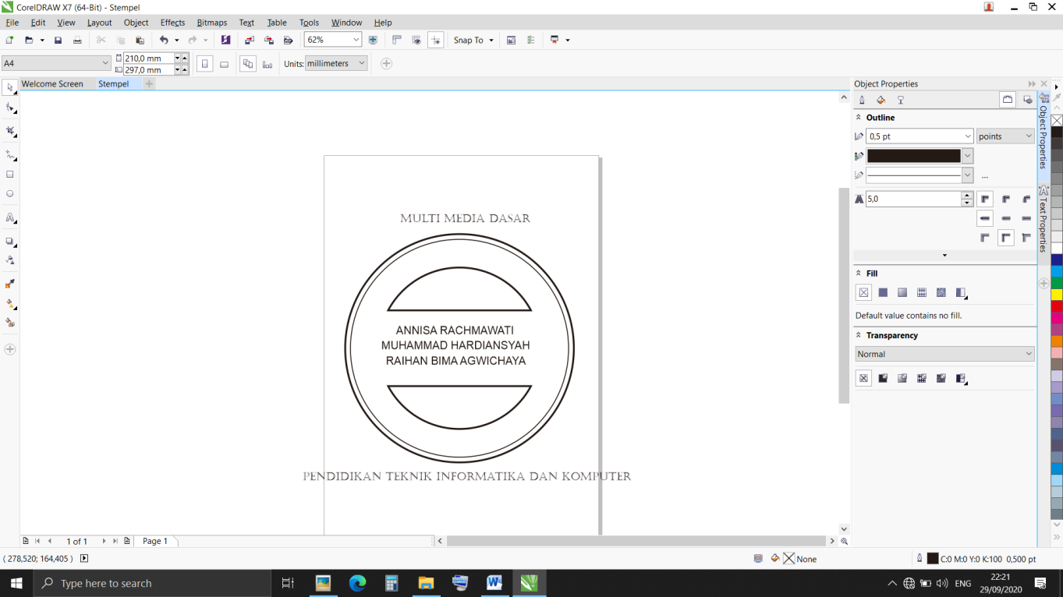

1. Klik font di atas lingkaran. Kemudian masukan font tersebut ke dalam lingkaran dengan cara klik menu text pada menu bar, pilih fit to the path. Posisikan sampai sesuai keinginan kita.

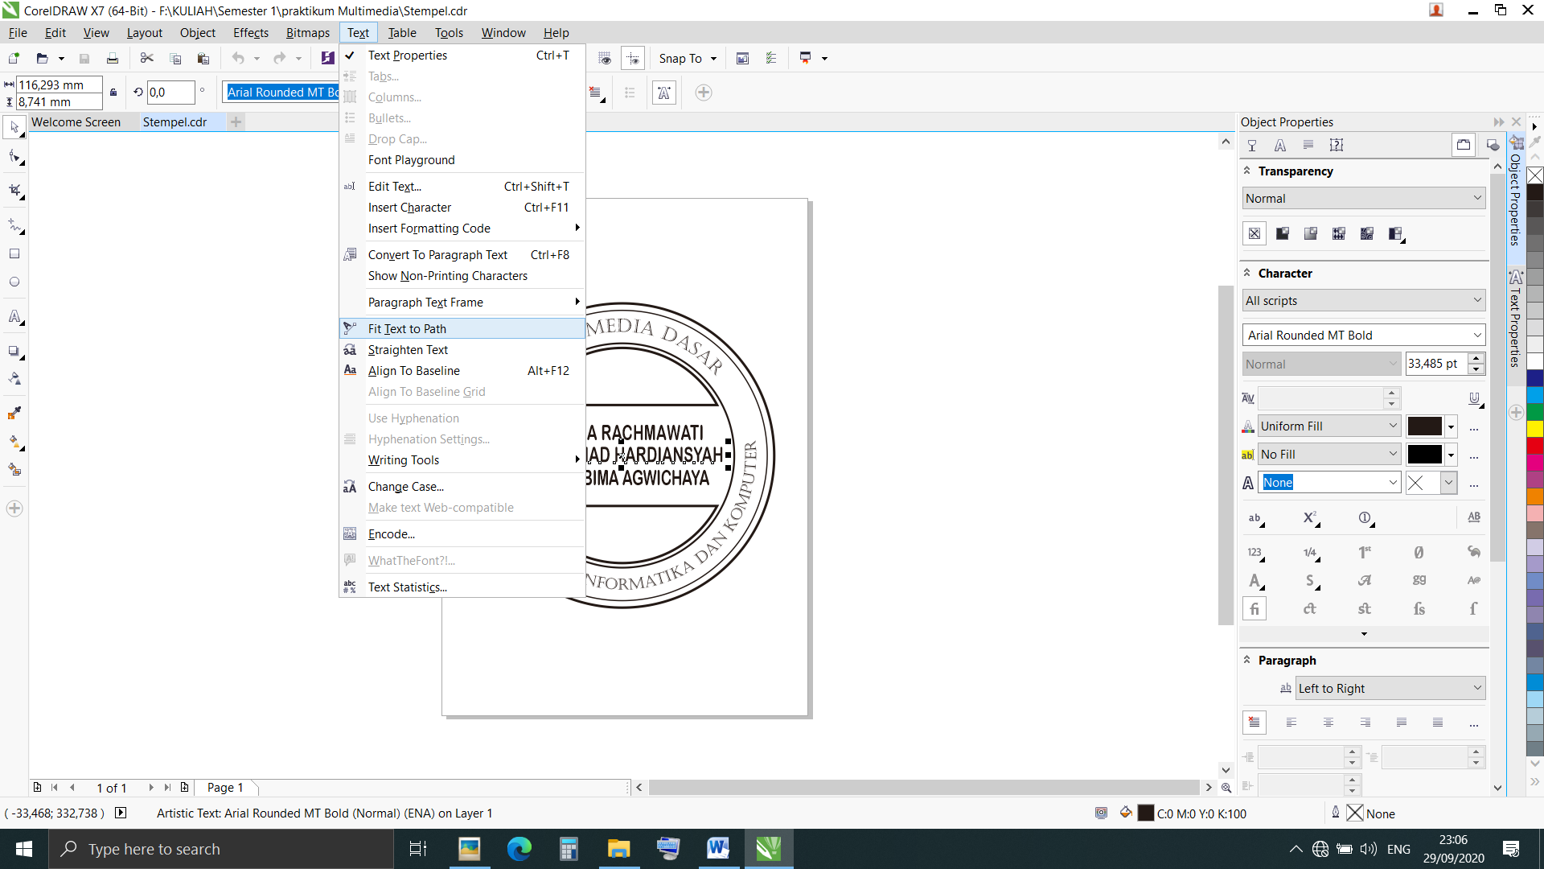 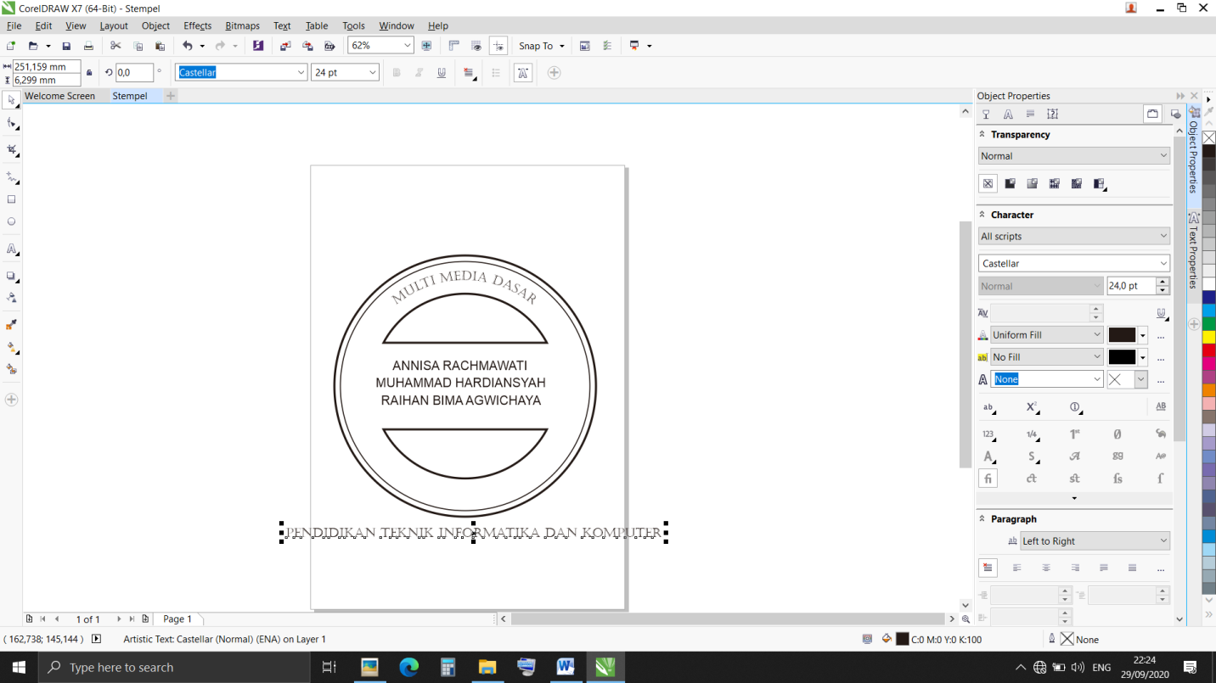

1. Lakukan langkah yang sama kepada font di bawah lingkaran. Agar tulisan tidak terbalik, maka klik mirror text horizontally dan vertically. Kemudian atur lagi posisi text agar lebih sempurna.

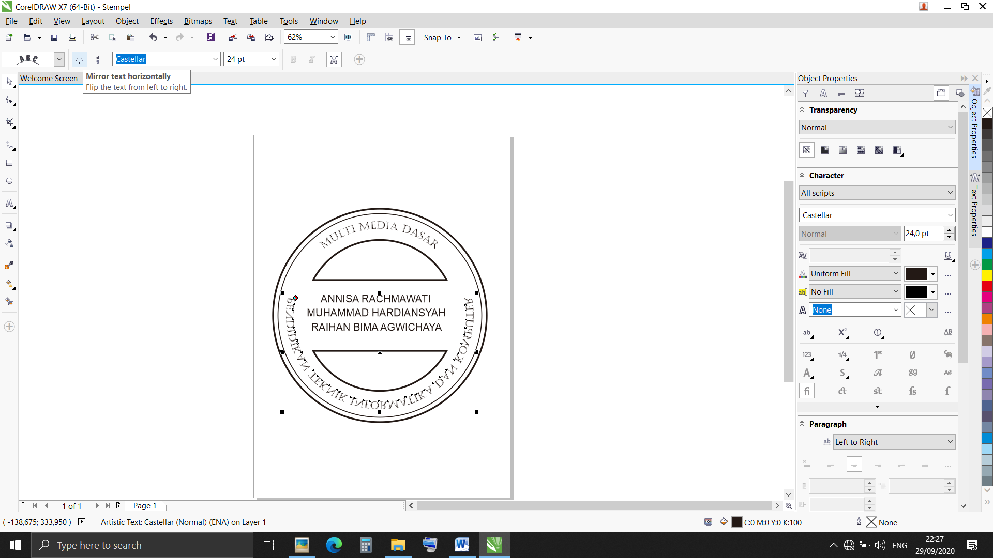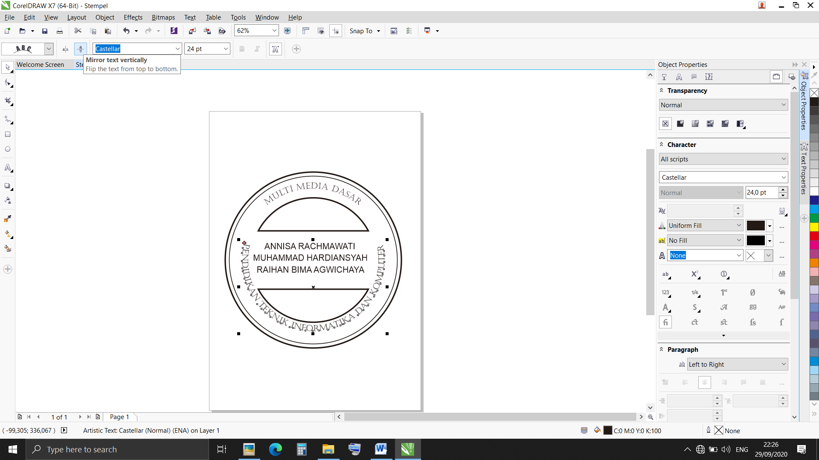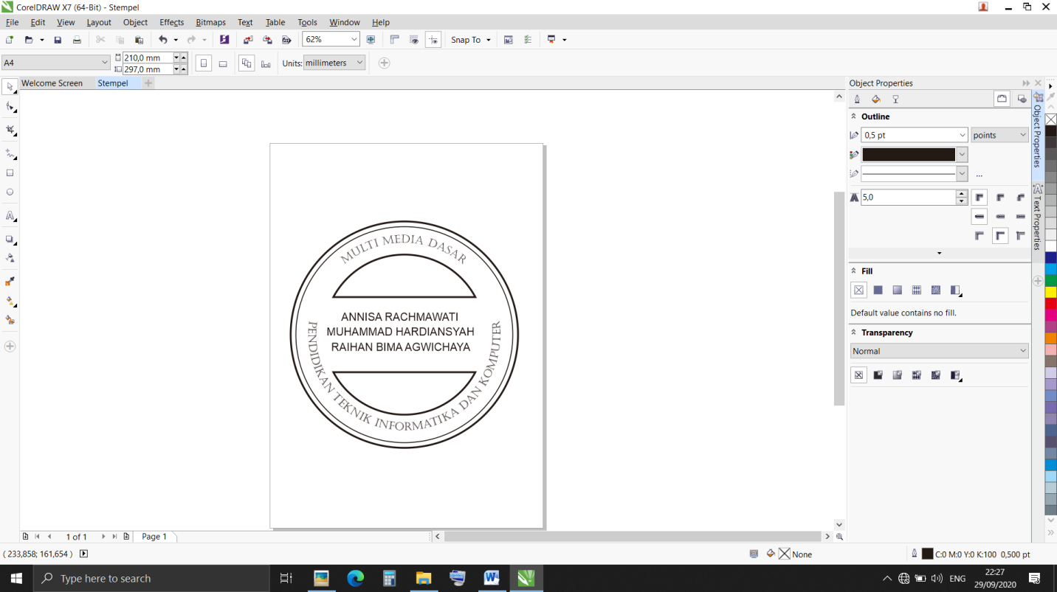

1. Kemudian atur lagi font dan ubah ukuran font sampai sesuai keinginan.

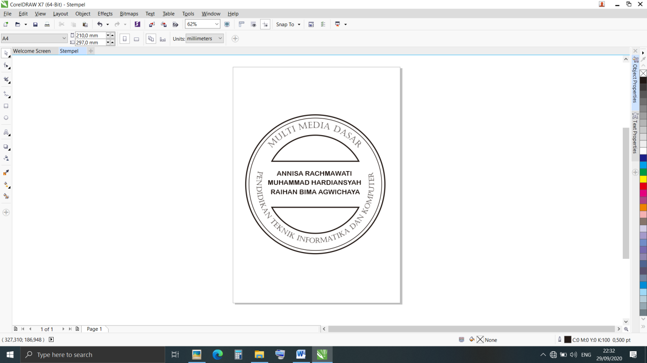

1. Tambah satu lingkaran simetris lagi dan ubah ketebalan menjadi 3.0 kemudian letakan seperti gambar ini.

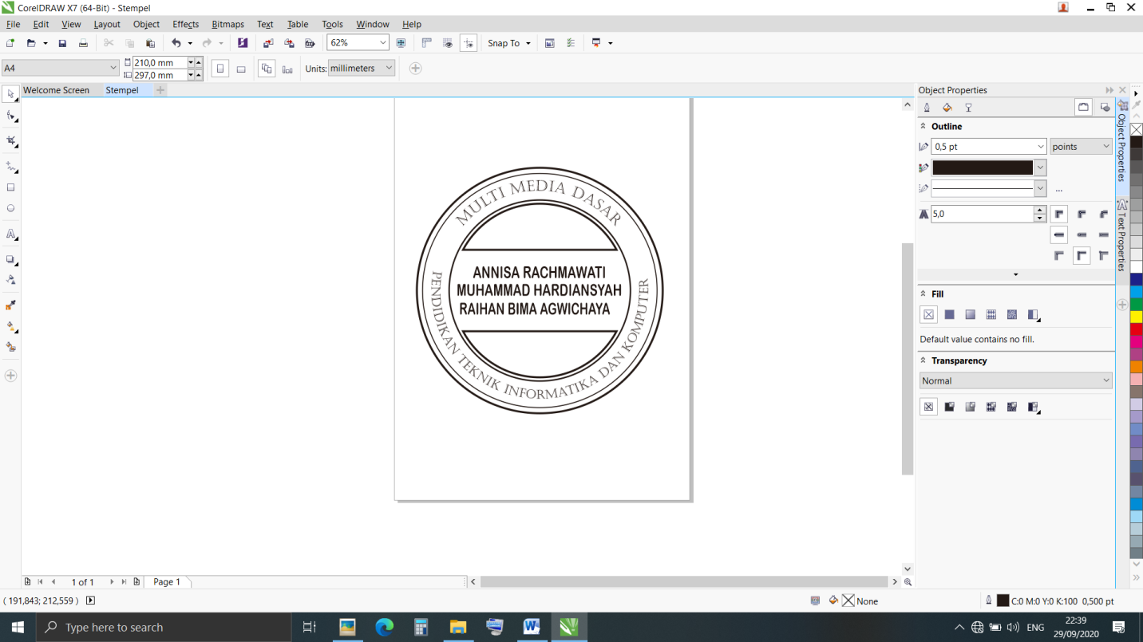

1. Jika selesai klik export, dan export sebagai PNG.

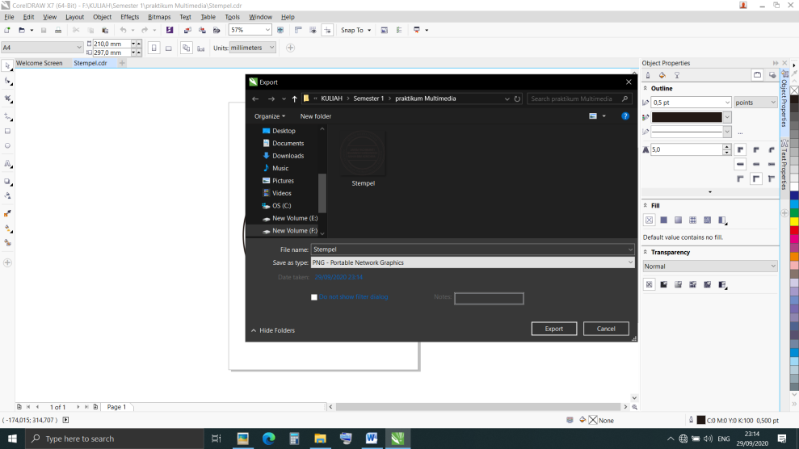

HASIL AKHIR

